茶馬古道・41 (完） 西双版納様々
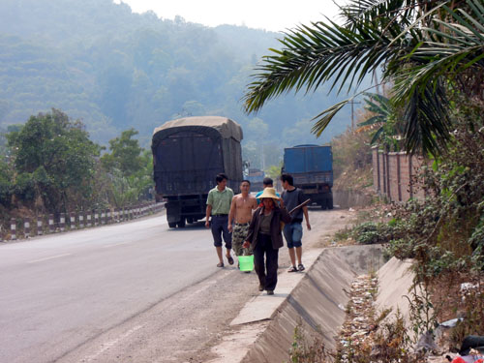
今まで掲載しなかった写真を見ながら西双版納をもう少し紹介する。
奥地であるが道路は舗装されている。もうここはミヤンマーとの国境に近い。大型のトラックは国境を越えての運送をしているものだろう。景洪のホテル近くの商店街にも緬甸
（中国名のミヤンマー）の看板を良くみかける。物資の交流が日常行われている様子だ。
現に中国で好まれている玉（翡翠）の装飾品も雲南省では採れなくなったのでミヤンマーから大量に原石を入れて、加工を雲南省でしているらしい。景洪の郊外に翡翠専門の巨大市場があった。
山奥の此処まで車を使って観光に来る人は
少ない。通過する車は殆どが業務車であった。
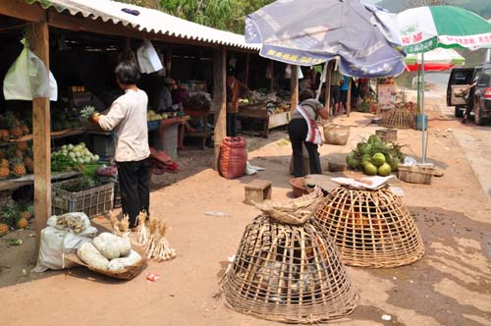
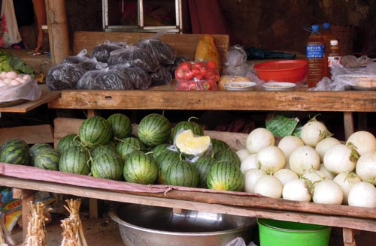
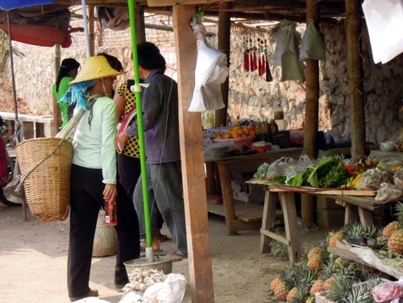
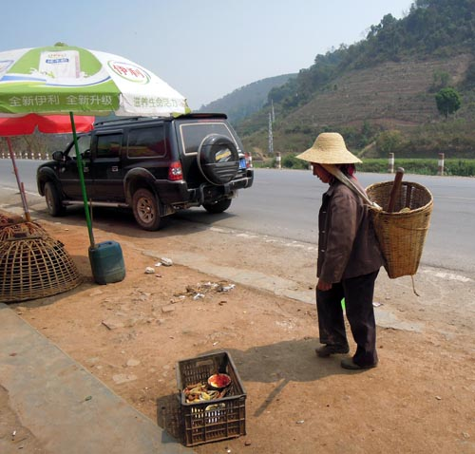
その人たちを対象にした直売所が所々、点在する村沿いに店を出している。自動販売機やサービスステーションがあるわけではない。長距離運転してきた人たちがここで一休みして、お土産を買っていくのだろう。野菜類の他にスイカやパイナップルの
果物もある。裏には軽食も摂れる場所もあった。地元の人も利用しているらしく、農作業姿の人もいた。
店の前に置かれた籠に入っているのは生きた鶏で、これも売り物である。
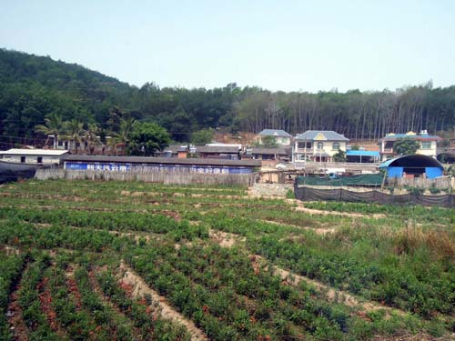
左は車窓から見た別の村の畑と里山の景色である。今回は茶馬古道をテーマにしたので西双版納では茶葉の生産地を訪れたが他に魅力的な場所が多い。例えば少し西に行くと世界的に有名な棚田の「元陽」がある。つい最近まではここが稲作の発祥地と言われていた。しかし、日本まで流れ着いた稲作文化の源流を知る上では興味深い場所といえる。
山岳地帯とはいえ亜熱帯気候の地である。
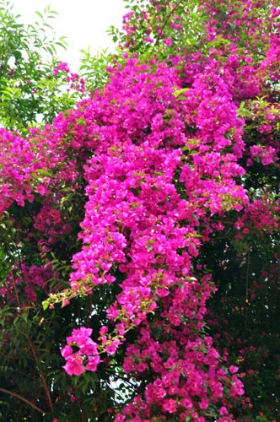

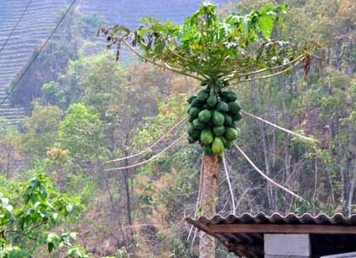
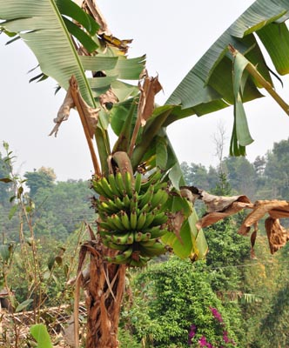
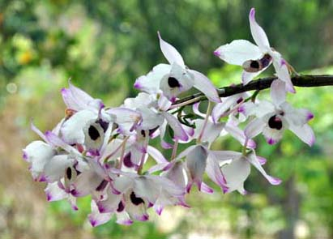
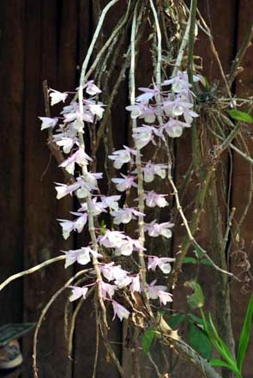
熱帯フルーツが栽培され野の花も熱帯性のものが多い。

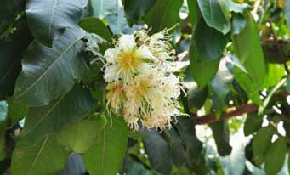
周囲の風景や村景色を見ても、中国の感じがしない。東南アジアに居る気分にさせられる。それもその筈だここは東南アジアへの民族と文化の通り道であったのだ。
西の方角から列車でベトナムに向かうことが出来る。
そこにはモン族等東南アジア史の一角を担った民族が今でも住んでいる。昆明からベトナムのハノイに抜けるコースを一度行ってみたいと思っている。

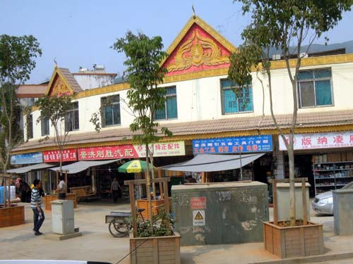
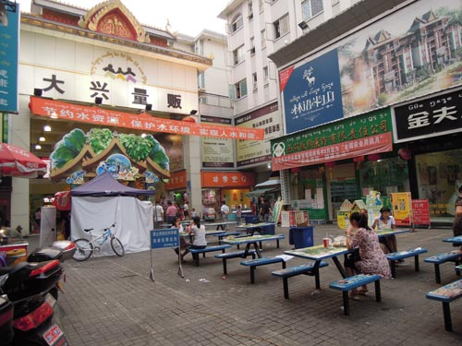
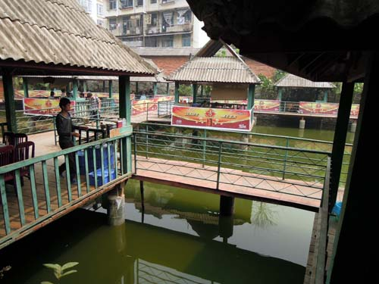
この三枚は景洪で撮影した。上の二枚は商店街の光景で、右に量販とあるのはスーパーだろう。いずれも破風にタイ様式の飾りがあって、茶馬古道でみた建物と違っていた。左は我々の一行が昼食を摂った水上レストランである。これも河口や海岸の湿地で良く見かける様式である。

省都・昆明には往復で空港を利用したが、町を全く見ていない。唯一土産屋に行った時に写したのが下の写真である。近代的な都市になっていた。
ガイドの話では昆明で世界花博を開催したときに市の35年分の予算を使って大改造を行ったという。
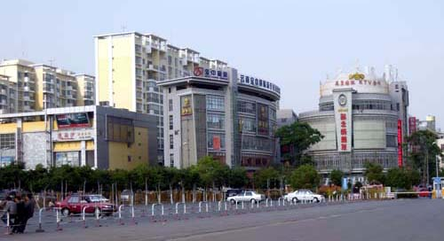

都会になった昆明には興味はないが、市の東南にある「滇池」には行ってみたい。東岸に海のシルクロードを開拓した鄭和が生まれ、育った回族の部落があるらしい。地元の地図を見ると古鎮も多いようだ。
（完）

